"Облыстың, республикалық маңызы бар қаланың, астананың аумағында таралатын шетелдiк мерзiмдi баспасөз басылымдарын есепке алу" мемлекеттік көрсетілетін қызмет регламентін бекіту туралы
Күшін жойған
Солтүстік Қазақстан облысы әкімдігінің 2014 жылғы 11 маусымдағы N 187 қаулысы. Солтүстік Қазақстан облысының Әділет департаментінде 2014 жылғы 8 шілдеде N 2845 болып тіркелді. Күші жойылды – Солтүстік Қазақстан облысы әкімдігінің 2015 жылғы 20 тамыздағы N 309 қаулысымен
Ескерту. Күші жойылды – Солтүстік Қазақстан облысы әкімдігінің 20.08.2015 N 309 қаулысымен (қол қойылған күнінен бастап қолданысқа енгізіледі).
"Мемлекеттік көрсетілетін қызметтер туралы" Қазақстан Республикасы Заңының 2013 жылғы 15 сәуірдегі 16-бабының 3-тармағына сәйкес Солтүстік Қазақстан облысының әкімдігі ҚАУЛЫ ЕТЕДІ:
1. Қоса берілген "Облыстың, республикалық маңызы бар қаланың, астананың аумағында таралатын шетелдiк мерзiмдi баспасөз басылымдарын есепке алу" мемлекеттік көрсетілетін қызмет регламенті бекітілсін.
2. Осы қаулының орындалуын бақылау облыс әкімінің жетекшілік ететін орынбасарына жүктелсін.
3. Осы қаулы алғашқы ресми жарияланған күнінен кейін күнтізбелік он күн өткен соң қолданысқа енгізіледі.
Солтүстік Қазақстан облысының  әкімі | Е. Сұлтанов

Солтүстік Қазақстан облысы әкімдігінің
2014 жылғы 11 маусымдағы № 187 қаулысымен
бекітілді
"Облыстың, республикалық маңызы бар қаланың, астананың аумағында таралатын шетелдік мерзімді баспасөз басылымдарын есепке алу" мемлекеттік көрсетілетін қызмет регламенті
1. Жалпы ережелер
1. "Облыстың, республикалық маңызы бар қаланың, астананың аумағында таралатын шетелдік мерзімді баспасөз басылымдарын есепке алу" мемлекеттік көрсетілетін қызметі (бұдан әрі – мемлекеттік көрсетілетін қызмет) "Солтүстік Қазақстан облысының ішкі саясат басқармасы" мемлекеттік мекемесімен көрсетіледі (бұдан әрі – көрсетілетін қызметті беруші).
Мемлекеттік көрсетілетін қызмет жеке және заңды тұлғаларға тегін көрсетіледі (бұдан әрі – көрсетілетін қызметті алушы).
Өтініштерді қабылдау және мемлекеттік қызмет көрсетудің нәтижелерін беру:
1) көрсетілетін қызметті берушімен;
2) "Солтүстік Қазақстан облысы бойынша Халыққа қызмет көрсету орталығы" Республикалық мемлекеттік кәсіпорын филиалымен (бұдан әрі – ХҚО);
3) www.e.gov.kz "электрондық үкіметтің" веб-порталы арқылы (бұдан әрі – портал) жүзеге асырылады.
2. Мемлекеттік қызмет көрсету нысаны: электрондық (ішінара автоматтандырылған) және (немесе) қағаз түрінде.
3. Мемлекеттік көрсетілетін қызмет нәтижесі – облыс аумағында таралатын шетелдік мерзімді баспасөз басылымдарын есепке алу туралы анықтамасы (бұдан әрі - анықтама).
Анықтаманы ұсыну нысаны: электрондық және (немесе) қағаз түрінде.
Мемлекеттік көрсетілетін қызметті қағаз тасығышта алуға өтініш берілген жағдайда, анықтама электрондық форматта рәсімделеді, басылып шығарылады және көрсетілетін қызметті берушінің уәкілетті адамының мөрімен және қолымен расталады.
4. Анықтаманы ұсыну нысаны: электрондық және (немесе) қағаз түрінде.
2. Мемлекеттік қызмет көрсету үдерісіндегі көрсетілетін қызметті берушінің құрылымдық бөлімшелерінің (қызметкерлерінің) әрекеттер тәртібінің сипаттамасы
5. Мемлекеттік қызмет көрсету жөніндегі үдерістің (әрекеттің) басталуына негіз "Ақпарат саласындағы мемлекеттік көрсетілетін қызметтер стандарттарын бекіту туралы" Қазақстан Республикасы Үкіметінің 2014 жылғы 5 наурыздағы № 180 қаулысымен бекітілген (бұдан әрі - Стандарт) "Облыстың, республикалық маңызы бар қаланың, астананың аумағында таралатын шетелдік мерзімді баспасөз басылымдарын есепке алу" мемлекеттік көрсетілетін қызмет Стандартының 1-қосымшасына сәйкес нысан бойынша өтініші және Стандарттың 9-тармағында көрсетілген тиісті құжаттары (бұдан әрі – құжаттар топтамасы) не көрсетілетін қызметті алушының электрондық сұратуы болып табылады.
6. Мемлекеттік қызмет көрсету үрдісінің құрамына енетін әрбір үдерістің (әрекеттің) мазмұны, оның орындалу ұзақтығы:
1) көрсетілетін қызметті беруші қызметкері көрсетілетін қызметті алушымен немесе ХҚО-мен ұсынылатын құжаттар топтамасын қабылдауды, оларды тіркеуді жүзеге асырады және көрсетілетін қызметті беруші тіркеу туралы белгісімен құжаттар топтамасын қабылдау күні мен уақыты көрсетілген (қызмет берушіге өтініш берген кезде) өтініш көшірмесін беруді, не ұсынылған құжаттарды алынған құжаттар тізіміне белгілеуді (көрсетілетін қызметті берушіге ХҚО арқылы өтініш берген кезде) жүзеге асырады (15 минут). Құжаттар топтамасын бұрыштама қою үшін көрсетілетін қызметті берушінің басшысына береді (15 минут).
Нәтижесі – тіркеу туралы белгісімен құжаттар топтамасын қабылдау күні мен уақыты көрсетілген көрсетілетін қызметті алушының өтініш көшірмесі, не ұсынылған құжаттарды алу туралы құжаттар тізіміндегі белгі;
2) көрсетілетін қызметті берушінің басшысы жауапты атқарушыны анықтайды, тиісті бұрыштама қояды (2 сағат).
Нәтижесі – қызмет беруші басшысының бұрыштамасы;
3) көрсетілетін қызмет берушінің жауапты атқарушысы құжаттар топтамасын ұсынылған талаптарға сәйкестігін қарайды және анықтама жобасын дайындайды (көрсетілетін қызмет беруші немесе портал арқылы мемлекеттік қызмет көрсеткен жағдайда 8 жұмыс күнінде, ХҚО арқылы мемлекеттік қызмет көрсеткен жағдайда 7 жұмыс күнінде).
Нәтижесі – анықтама жобасы;
4) көрсетілетін қызмет берушінің басшылығы шешім қабылдайды және мемлекеттік қызмет көрсету нәтижесінің жобасына қол қояды (1 жұмыс күні).
Нәтижесі – қол қойылған анықтама;
5) көрсетілетін қызмет берушінің қызметкері мемлекеттік қызмет көрсету нәтижесін көрсетілетін қызметті алушыға береді (15 минут) немесе оны ХҚО-ға жібереді, не көрсетілетін қызмет алушының "жеке кабинетіне" көрсетілетін қызметті берушінің уәкіл тұлғасының электрондық цифрлық қолтаңбасымен (бұдан әрі – ЭЦҚ) қол қойылған электрондық құжат түрінде бағыттайды (4 сағат).
Нәтижесі – көрсетілетін қызметті алушыға анықтаманың берілуі, ХҚО-ға жіберілуі не көрсетілетін қызметті алушының "жеке кабинетіне" бағытталуы.
3. Мемлекеттік қызмет көрсету үдерісіндегі көрсетілетін қызметті берушінің құрылымдық бөлімшелерінің (қызметкерлерінің) өзара әрекеті тәртібінің сипаттамасы
7. Мемлекеттік қызмет көрсету үдерісіне мыналар қатысады:
1) көрсетілетін қызметті берушінің қызметкері;
2) көрсетілетін қызметті берушінің басшысы;
3) көрсетілетін қызметті берушінің жауапты атқарушысы.
8._Құрылымдық бөлімшелер (қызметкерлер) арасындағы үдерістер (әрекеттер) реттілігінің сипаттамасы, әрбір үдерістің (әрекеттің) ұзақтылығы:
1) көрсетілетін қызметті берушінің қызметкері құжаттар топтамасын қабылдауды, оларды тіркеуді және көрсетілетін қызметті алушыға құжаттар топтамасының тіркелуі туралы өтініш көшірмесін беруді жүзеге асырғаннан кейін (15 минут) құжаттар топтамасын бұрыштама қою үшін көрсетілетін қызметті берушінің басшысына береді (15 минут);
2) көрсетілетін қызметті берушінің басшысы құжаттар топтамасымен танысады және тиісті бұрыштамамен бірге көрсетілетін қызметті берушінің жауапты атқарушысына береді (2 сағат);
көрсетілетін қызметті берушінің жауапты атқарушысы құжаттар топтамасын зерделейді анықтама жобасын шешім қабылдау үшін көрсетілетін қызметті берушінің басшысына береді, (ХҚО арқылы мемлекеттік қызмет көрсеткен жағдайда 7 жұмыс күнінде) немесе (көрсетілетін қызметті беруші немесе портал арқылы мемлекеттік қызмет көрсеткен жағдайда 8 жұмыс күнінде);
4) көрсетілетін қызметті берушінің басшысы тиісті шешім қабылдайды да, анықтаманы көрсетілетін қызметті берушінің қызметкеріне береді, (1 жұмыс күні);
5) көрсетілетін қызметті берушінің қызметкері анықтаманы көрсетілетін қызметті алушыға береді (15 минут) немесе оны ХҚО-ға жібереді, не көрсетілетін қызметті алушының "жеке кабинетіне" бағыттайды (4 сағат);
4. Халыққа қызмет көрсету орталығымен және (немесе) басқа да көрсетілетін қызметті берушілермен өзара әрекеті тәртібінің, сондай-ақ мемлекеттік қызмет көрсету үдерісіндегі ақпараттық жүйелерді қолдану тәртібінің сипаттамасы
9. ХҚО-ға өтініш беру тәртібінің сипаттамасы, көрсетілетін қызметті беруші сұратуының өңделу ұзақтылығы:
1) көрсетілетін қызметті алушы мемлекеттік көрсетілетін қызмет алу үшін ХҚО-ға барады;
2) ХҚО қызметкері өтініштің дұрыс толтырылғандығын, құжаттар топтамасының толықтығын тексереді (5 минут);
Көрсетілетін қызметті алушымен толық емес құжаттар топтамасы берілген жағдайда, ХҚО қызметкері өтінішті қабылдамайды және осы Стандарттың 2-қосымшасына сәйкес (1,5 минут) нысаны бойынша құжаттардың қабылдаудан бас тарту туралы қолхат береді.
3) Өтініш дұрыс толтырылып және толық құжаттар топтамасы ұсынылған жағдайда, ХҚО қызметкері "Халыққа қызмет көрсету орталығы үшін интегралданған ақпараттық жүйе" ақпараттық жүйесінде (бұдан әрі – ХҚО ИАЖ) өтінішті тіркейді және көрсетілетін қызметті алушыға мыналарды белгілей келе тиісті құжаттарды қабылдау туралы қолхатты береді:
сұратуды қабылдау күні және нөмірі;
сұратылатын мемлекеттік көрсетілетін қызмет түрі;
қоса жіберілген құжаттардың саны және атауы;
құжаттардың берілу күні (уақыты) және орны;
құжаттарды рәсімдеуге өтінішті қабылдаған көрсетілетін қызметті берушінің лауазымды тұлғасының немесе ХҚО қызметкерінің тегі, аты, әкесінің аты;
тегі, аты, әкесінің аты (жеке тұлғалар үшін) немесе көрсетілетін қызмет алушының байланыс мәліметтерінің атауы (заңды тұлғалар үшін).
4) Егер Қазақстан Республикасының заңдарында өзгеше көзделмеген болса, ХҚО қызметкерлері ақпараттық жүйелердегі заңмен қорғалатын құпияларды құрайтын мәліметтерді пайдалануға көрсетілетін қызметті алушының жазбаша келісімін алады (5 минут);
5) ХҚО қызметкері құжаттар топтамасын дайындайды және оларды көрсетілетін қызметті алушыға курьерлік немесе басқа да бұл байланысқа уәкіл қызметтер арқылы жолдайды (1 жұмыс күнінде);
6) ХҚО қызметкері тиісті құжаттарды қабылдау туралы қолхатта көрсетілген мерзімде көрсетілетін қызметті алушыға анықтаманы береді (15 минут);
Құжаттарды қабылдау және анықтаманы беру "электрондық" кезек түрінде жүзеге асырылады, жылдам қызмет көрсетусіз, "электрондық үкімет" веб-порталының жабдықтары арқылы электрондық кезекті броньдауы мүмкін.
Көрсетілетін қызметті алушыға анықтаманы беру қолхат негізінде онда көрсетілген мерзімде, өзі барып қолтаңба қою арқылы және жеке басын немесе сенімхатты куәландыратын құжаттарды көрсеткен жағдайда ХҚО қызметкерлерімен "кедергісіз қызмет көрсету" арқылы жүзеге асырылады.
10. Мемлекеттік қызмет көрсетуді портал арқылы көрсеткен кезде көрсетілетін қызметті беруші және көрсетілетін қызметті алушының өтініш беру тәртібінің және үдерістерінің (әрекеттерінің) реттілік сипаттамасы:
1) көрсетілетін қызметті алушы порталда тіркелуді және авторландыруды жүзеге асырады;
2) көрсетілетін қызметті алушының электрондық мемлекеттік көрсетілетін қызметті таңдауы, электрондық сұрату жолдарын толтыруы және құжаттар топтамасын қоса жіберуі;
3) электрондық сұратуды электрондық мемлекеттік қызмет көрсету үшін көрсетілетін қызметті алушының ЭЦҚ-сы арқылы куәландыру;
4) электрондық сұратудың көрсетілетін қызметті берушімен өңделуі (тексеру, тіркеу);
5) көрсетілетін қызметті алушымен электрондық сұратудың мәртебесі және мемлекеттік қызмет көрсетудің мерзімі туралы хабарламаны көрсетілетін қызметті алушының жеке кабинетіндегі мемлекеттік көрсетілетін қызмет тізімінен алуы;
6) көрсетілетін қызметті берушінің көрсетілетін қызметті алушының "жеке кабинетіне" ЭЦҚ-мен қол қойылған анықтаманы электрондық құжат нысанында жолдауы;
7)көрсетілетін қызметті алушымен мемлекеттік қызмет көрсету нәтижесін алушының тарихынан алуы.
Көрсетілетін ХҚО Портал және қызметті берушімен арқылы мемлекеттік көрсетілетін қызметтің бизнес-процесінің анықтамалығы осы регламенттің қосымшасында көрсетілген.
"Облыстың, республикалық маңызы
бар қаланың, астананың аумағында
таралатын шетелдік мерзімді
баспасөз басылымдарын есепке алу"
мемлекеттік көрсетілетін қызмет
регламентіне қосымша
"Солтүстік Қазақстан облысының аумағында таралатын шетелдік мерзімді баспасөз басылымдарын есепке алу" мемлекеттік көрсетілетін қызметтің бизнес-процестің анықтамалығы
А. ХҚО арқылы мемлекеттік қызмет көрсету барысында

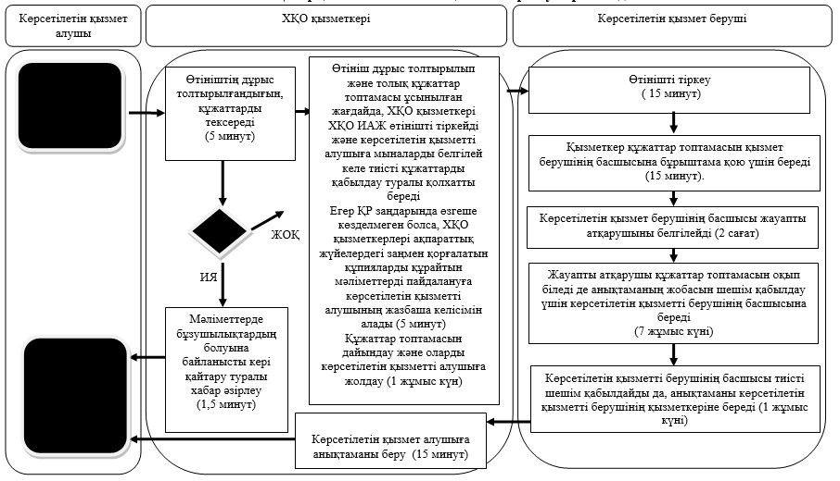

Б. Портал арқылы мемлекеттік қызмет көрсету барысында

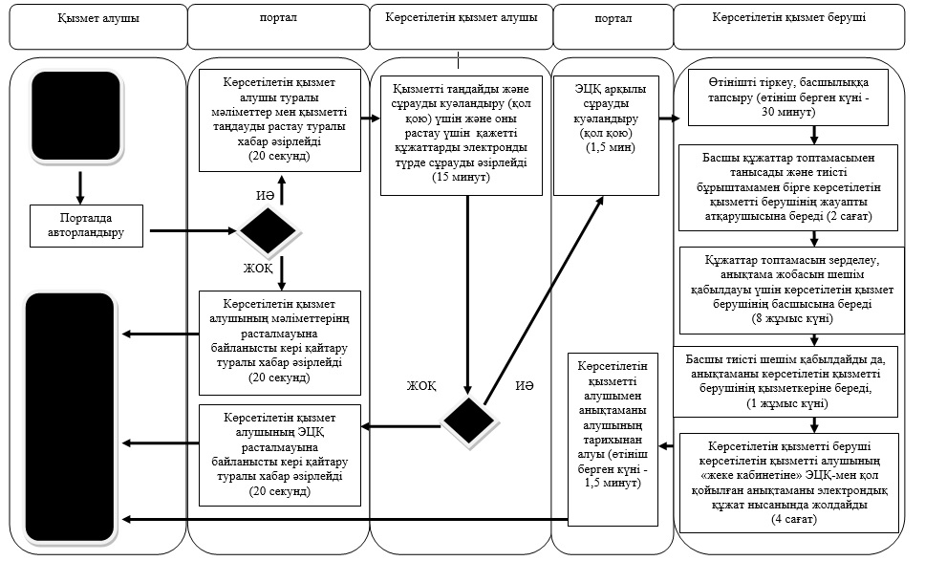

В. Көрсетілетін қызметті беруші кеңсесі арқылы мемлекеттік қызмет көрсету барысында

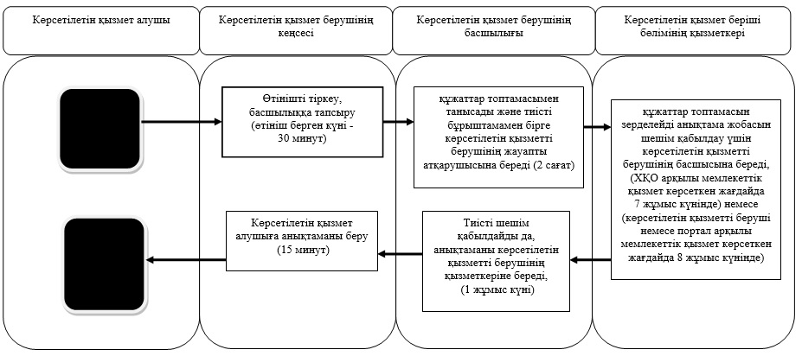
Белгілену және қысқару шарттары:
- мемлекеттік қызмет көрсетуді бастау немесе аяқтау
- қызмет алушы үрдісінің (әрекетінің) немесе ҚФБ атауы
- таңдау нұсқасы
- келесі үрдіске (әрекетке) көшу

© 2012. Қазақстан Республикасы Әділет министрлігінің «Қазақстан Республикасының Заңнама және құқықтық ақпарат институты» ШЖҚ РМК

